E-knihy z katalógu Miestna knižnica Petržalka:
Miestna knižnica Petržalka v spolupráci s portálom Palmknihy-eReading.cz ponúka požičiavanie e-kníh. Vypožičané e-knihy je možné čítať na mobilných zariadeniach (SMARTphone, tablet) s operačným systémom Android a iOS, pomocou aplikácie eReading.cz.

- Požičiavanie je bezplatné pre všetkých registrovaných čitateľov Miestnej knižnice Petržalka;
- Dĺžka výpožičky je 31 dní, po uplynutí tejto doby sa výpožička automaticky zablokuje;
- E-Knihu nie je možné predčasne vrátiť;
- Čitateľ môže mať súčasne požičané 2 tituly.

Čo je nutné urobiť pred prvým požičiavaním?
- Prihláste sa do svojho čitateľského konta cez on-line katalóg Carmen, na stránke https://carmen.kniznicapetrzalka.sk/Carmen/ (číslo čitateľského preukazu a PIN v tvare RRMMDD – napr. ak ste narodený 5.1.1985, zadajte PIN v tvare 850105
- Nainštalujte si aplikáciu eReading.cz/aplikace vo vašom mobilnom zariadení. Aplikácia vás odkáže na registráciu na portáli Palkmnihy.cz. (uvedený mail musí byť totožný s mailom uvedeným na prihláške v knižnici),
- E-knihy sú dostupné na stránke knižnice: https://carmen.kniznicapetrzalka.sk/Carmen/sk/results?st=SMART&d=6&q=%22elektronick%C3%A9+knihy+na%22&w=ALL&p=1&t=GOOGLE&s=relevance&f=facet_eborrow_T0L0D0S0M1%3DeReading.cz

Postup pri vypožičiavaní e-kníh
1. Pri registrácii v knižnici uveďte na prihlášku svoju emailovú adresu, alebo dodatočne nahláste na svojej pobočke emailovú adresu (registráciu v knižnici musíte vykonať prvou osobnou návštevou v knižnici, alebo tzv. predregistráciou a možnosťou zaplatiť registračný poplatok prevodom na účet knižnice, po zaslaní mailu na adresu:nemethova@kniznicapetrzalka.sk).

2. Ak ste sa rozhodli knihu si stiahnuť /požičať, musíte byť prihlásený v online-katalóguCarmen (prihlasovacie údaje získate aj u pracovníkov knižnice)
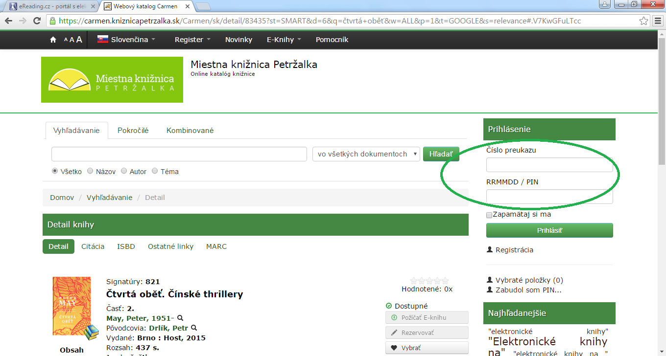

3. Vyhľadajte si e-knihy v katalógu knižnice na stránke https://carmen.kniznicapetrzalka.sk/Carmen/

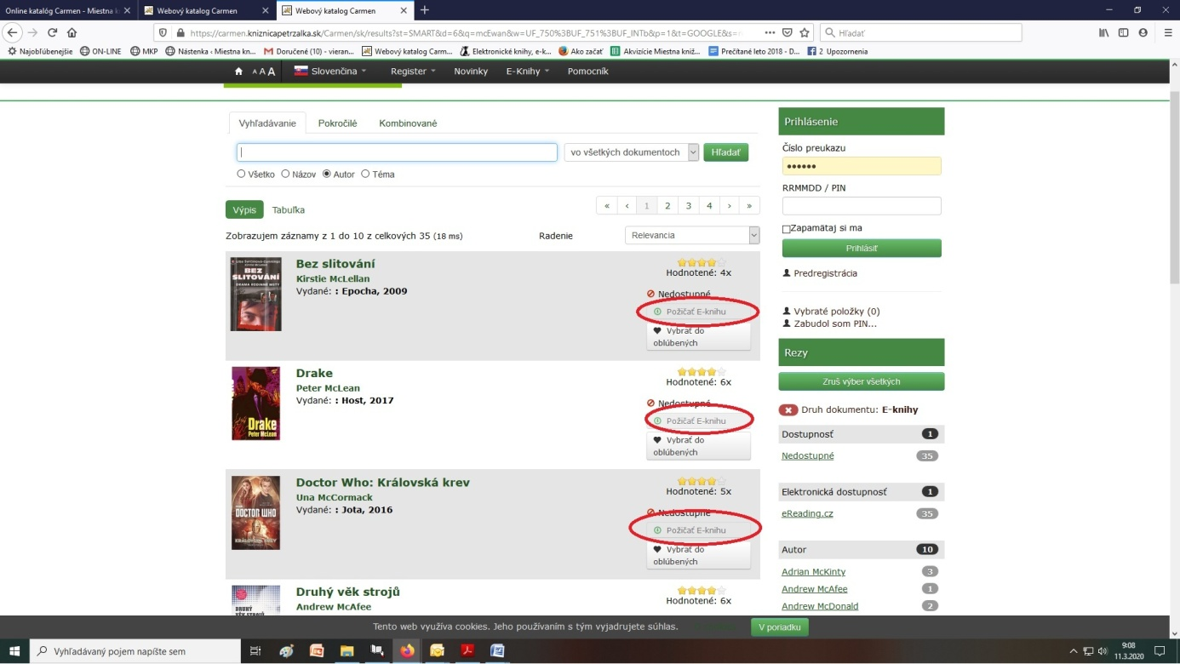

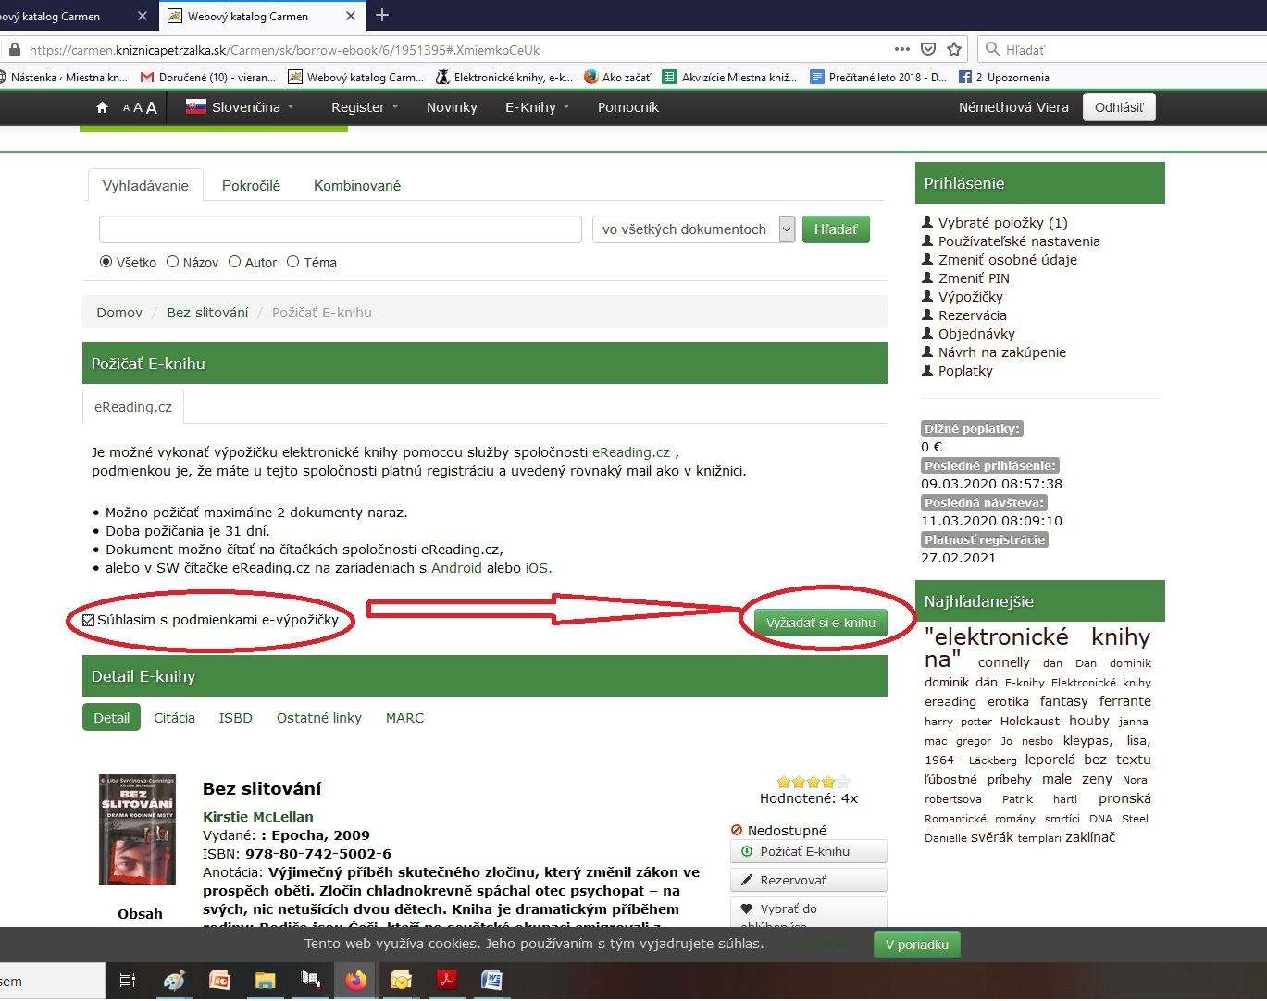

Po vyhľadaní knihy označte možnosť súhlas s podmienkami e-výpožičiek a následne vyžiadať si e- knihu.

4. Pokiaľ má tlačená kniha elektronickú podobu, nájdete odkaz priamo pri zázname knihy. Všetky knihy, ktoré v katalógu majú túto možnosť si môžete stiahnuť aj elektronicky.

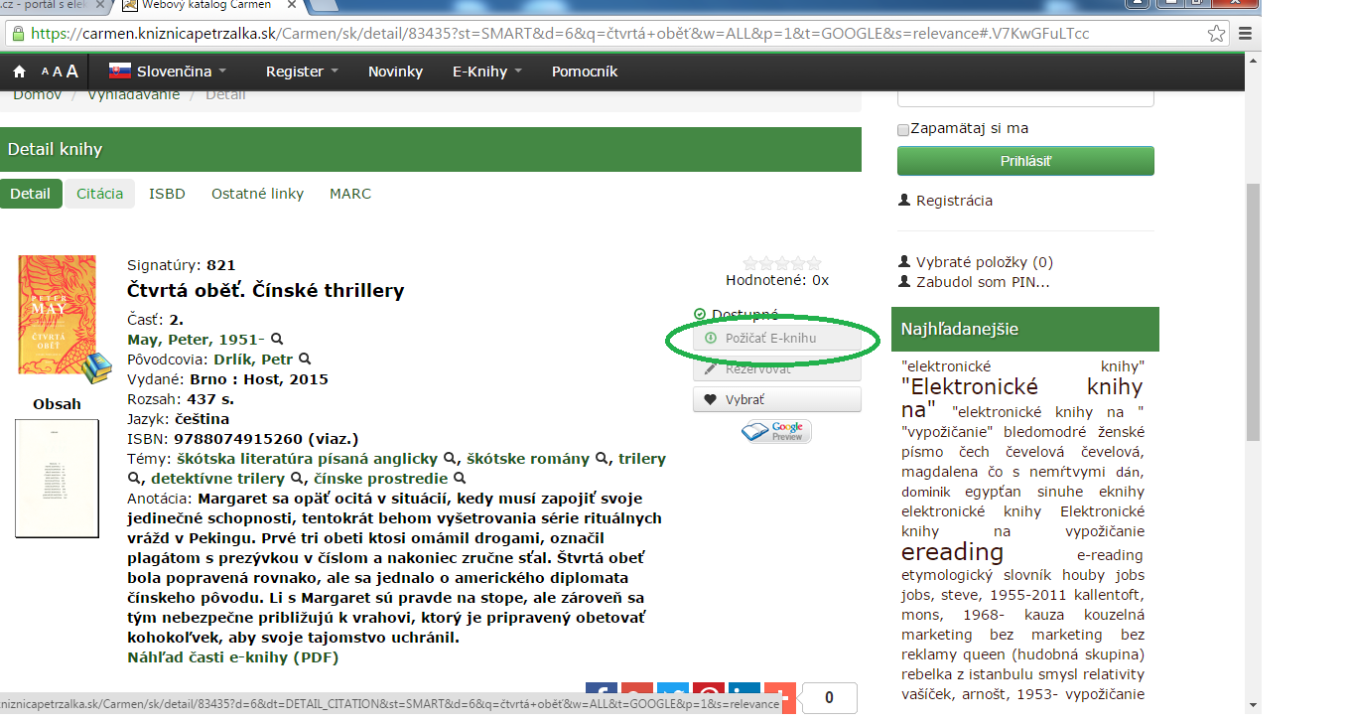

5. Prečítajte si záverečnú informáciu o výpožičke s uvedením dátumu platnosti výpožičke

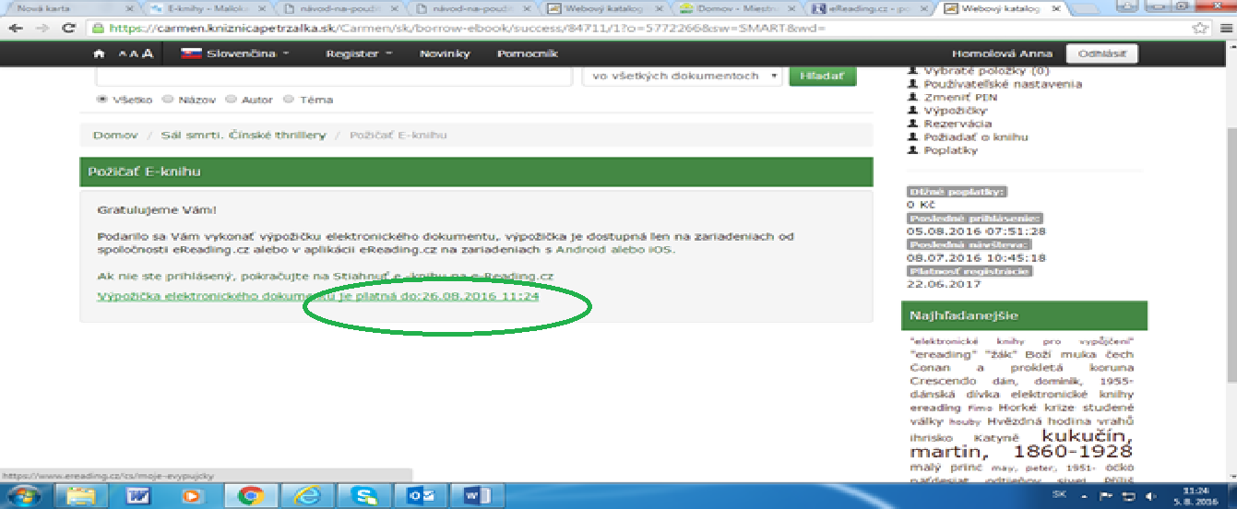

6. Na vašu mailovú adresu príde oznam z knižnice so súhrnom informácií, kliknite na odkaz

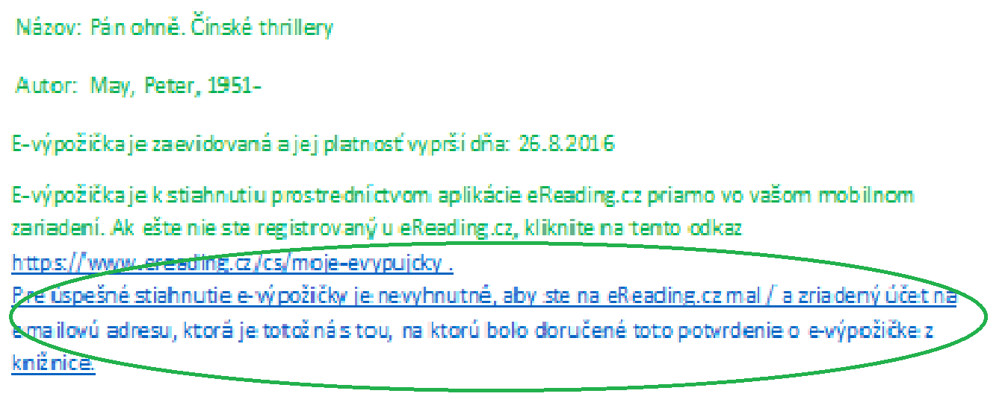

7. Knihy sa objavia na vašom konte v aplikácii eReading. Aplikácia si pri prvom vstupe vyžiada prihlásenie do eReading.cz, odkáže vás na prihlásenie do Palmknihy.cz. Aplikácia je rozdelená na dve sekcie- Online a Místní. Pri otvorení e-knihy v sekcii Online máte možnosť knihu premiestniť do sekcie Místní. Po presunutí e-knihy do tejto sekcie, už nie je nutné byť pripojení na internet. Kniha vám bude k dispozícii 31 dní, bez nutnosti pripojenia na internet. Po vypršaní 31 dňovej lehoty sa e-kniha automaticky zablokuje ( máte možnosť požičať si ju opätovne). Kniha sa nedá predčasne vrátiť.

Prípadne otázky píšte na adresu: kniznica@kniznicapetrzalka.sk
Prajeme pekné čítanie a veríme, že budete s novou službou spokojní.

